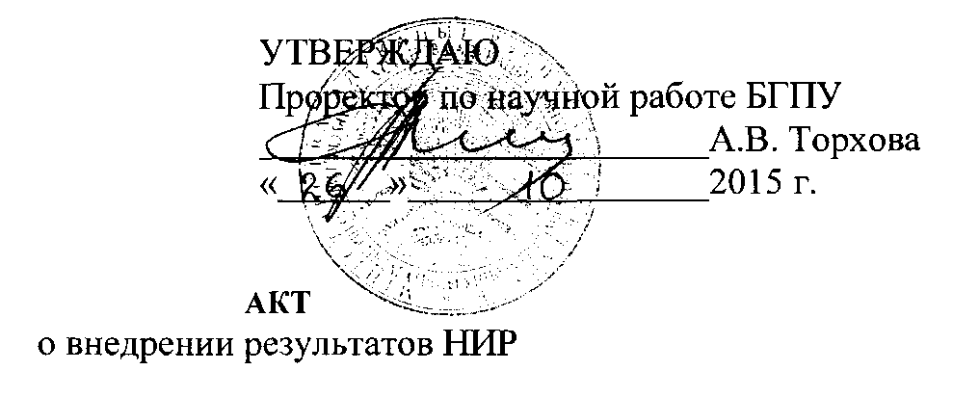

Настоящий акт составлен об использовании в учебном процессе разработки «Геометрический образ слова (имени)», выполненной по теме НИР «Философия имени в истории культуры и науки и в современном языкознании», номер госрегистрации 20111194, номер темы 704.

Разработка использована в учебном процессе кафедры общего и русского языкознания, декабрь 2014 г. на факультете белорусской и русской филологии.

Разработка используется в настоящее время на лекционных и практических занятиях по «Общему языкознанию» и позволяет повысить качество подготовки студентов в области теории языка.

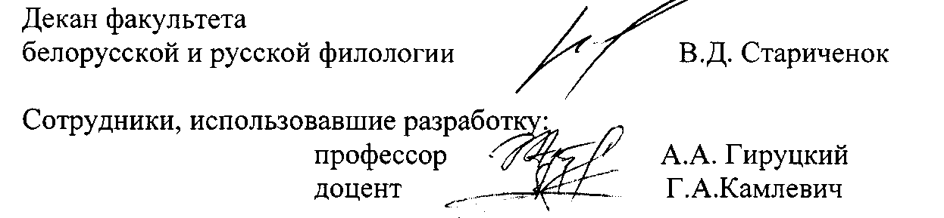

ОПИСАНИЕ ОБЪЕКТА ВНЕДРЕНИЯ

«Геометрический образ слова (имени)»

1. Краткая характеристика объекта внедрения и его назначения:

Геометрический образ слова (имени) представляет собой топологическую модель слова и языка, соответствующую трем типам симметрий: поворотной, зеркальной и моноклинной. Конструктивная модель слова и языка является центральным элементом внутренней структуры языка и основным компонентом общей теории языка. Разработка предназначена для студентов 5 и 4 курсов факультета русской филологии БГПУ, изучающих курс «Общее языкознание».

1. Фамилия и инициалы разработчиков, ученые степень и звание, должность: Гируцкий А.А., доктор филологических профессор, Камлевич Г.А., кандидат филологических наук, доцент.
2. Фамилия и инициалы преподавателей, использующих разработку, ученые степень и звание, должность:

Гируцкий А.А., доктор филологических профессор, Камлевич Г.А., кандидат филологических наук, доцент.

1. Начало использования объекта внедрения (месяц, год): декабрь, 2014 г.
2. Число студентов пользующихся разработкой: 4 и 5 курсы очного и заочного обучения - 67 студентов.
3. Дата и номер протокола заседания кафедры, на котором разработка рекомендована к внедрению:18 ноября 2014 г., протокол № 6.

Зав. кафедрой общего и русского языкознания

Разработчики:

А.А. Гируцкий

А.А. Гируцкий

Г.А. Камлевич

